附件1.1：固定资产、无形资产及低值耐用资产清查盘点操作指南（保管人使用）

本次固定资产、无形资产及低值耐用资产的清查盘点采用线上线下相结合的方式进行。请各位保管人按照以下步骤操作。
第一步：下载资产清单
通过学校统一身份认证登录“苏州大学国有资产管理服务平台”（http://zcpt.gzc.suda.edu.cn），进入“资产盘点”系统。在“盘点管理—清查盘点”栏目中，维护保管人联系方式，并将“使用部门”、“资产类型”、“盘点状态”、“使用状态”的筛选条件均设置为“所有内容”。查询并导出本人名下的资产明细，打印纸质版资产清单，用于现场核对。
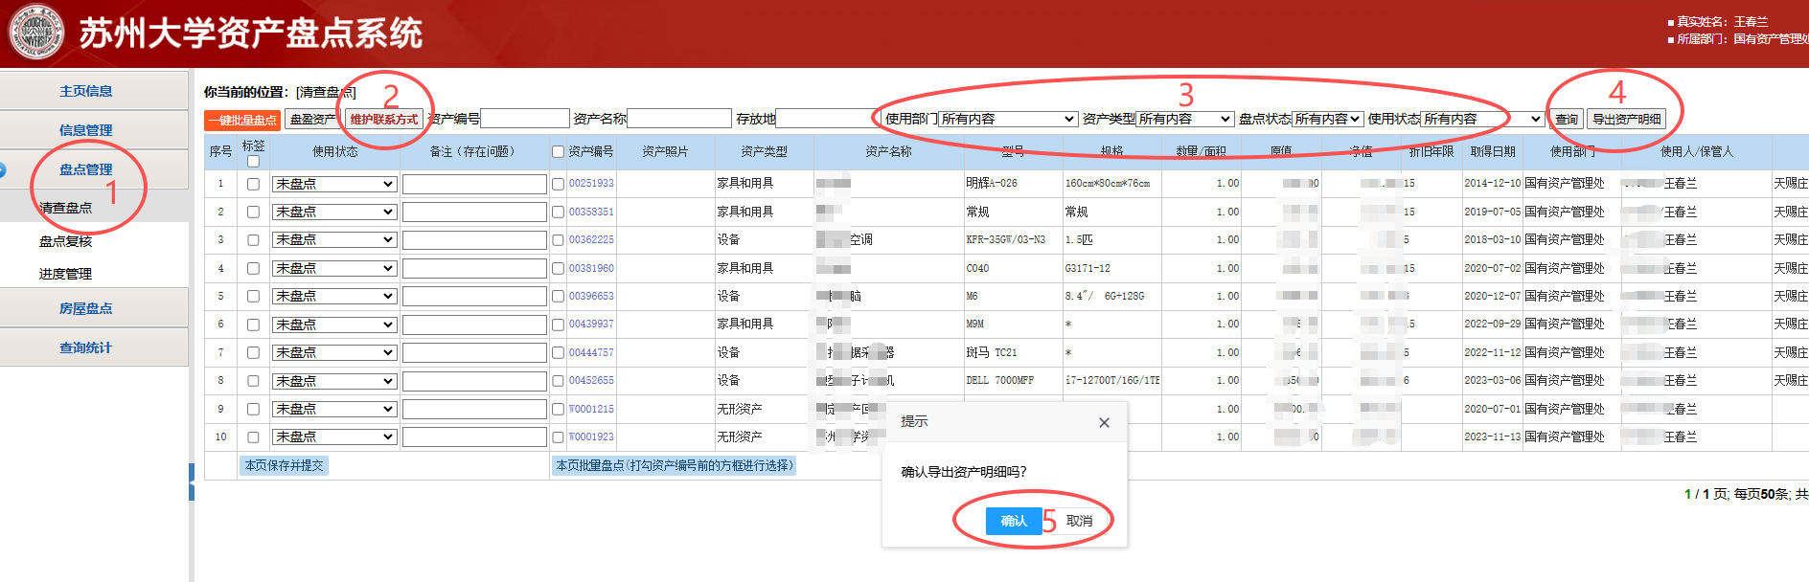
第二步：逐项进行账物核对
对照打印的资产清单，与本人实际保管、使用和管理的资产实物逐一核对。根据以下标准，确认每项资产的使用状态：
- 正常用：实物存在且处于正常使用状态。
2. 拟报废：实物存在且符合学校规定的报废条件。
3. 低效/闲置：实物存在且符合通知中明确的低效闲置资产认定标准。符合以下情形之一，认定为低效闲置资产：一是闲置超过1年的房屋、土地等；二是连续3个月以上未使用或上一年度使用频次低于10次（或有效运行机时低于100小时）的仪器、设备等资产（消防、人防、应急等备用保障资产除外）；三是未经批准超过配置标准购买或占有的资产；四是账龄超过3年的应收账款、预付账款、其他应收款；五是同部门同单位建设的功能相似内容相同的荣誉室、教育室、展览厅、陈列厅等功能性资产；六是学校认定的其他需要处理的低效闲置资产。
4. 出租出借：实物存在且已按规定履行审批手续，处于出租或出借状态。
5. 拟报损：实物已不存在，经核实确认属于资产盘亏。
6. 盘盈：实物存在，但本人及所在单位名下资产清单中均无记录的资产。请将其作为疑似盘盈资产进行登记。
第三步：线上确认名下资产状态
登录“苏州大学国有资产管理服务平台”，进入“资产盘点—盘点管理—清查盘点”栏目，将盘点条件（使用单位、资产类型）设置为“所有内容”，盘点状态选择“未盘”，资产使用状态选择“所有内容”，然后根据实际情况选择以下任一方法进行操作：
方法一（逐项盘点）：点击需要盘点的资产编号，打开资产卡片，根据实物盘点结果勾选相应的使用状态和标签粘贴情况，确认无误后点击“保存并提交”。
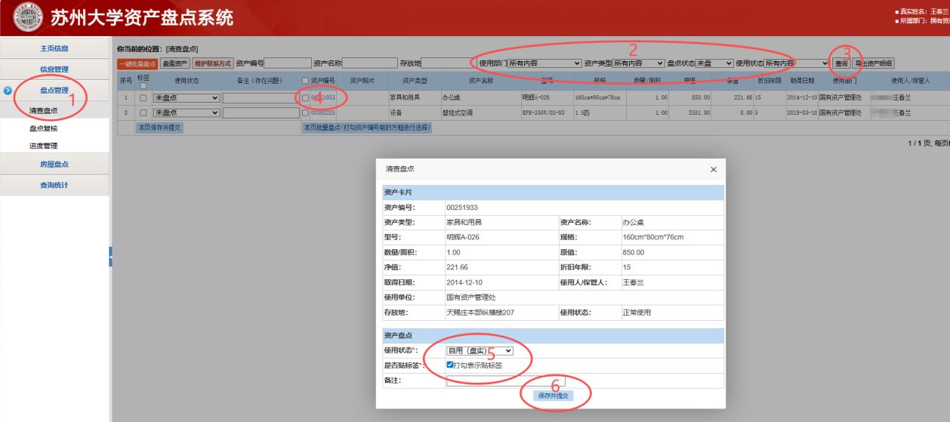
方法二（本页逐项盘点）：在当前页面中，根据实物盘点结果逐一勾选每项资产的使用状态和标签粘贴情况，完成后点击页面底部的“本页保存并提交”按钮。
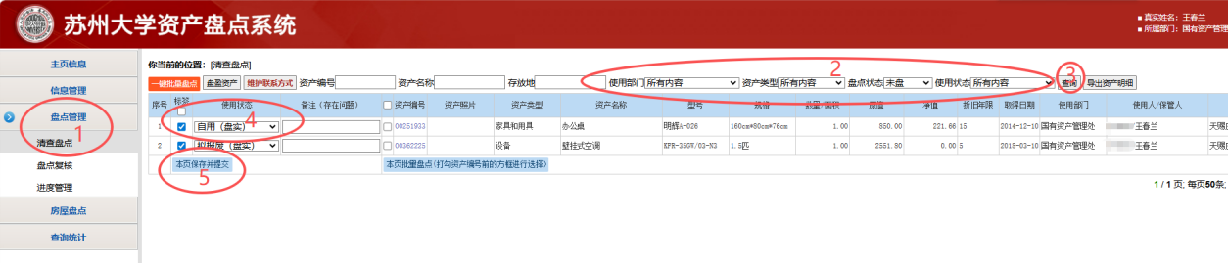
方法三（本页批量盘点）：若当前页面中多项资产的“使用状态”相同，可逐一勾选这些资产编号前的方框，点击“本页批量盘点”按钮，在弹出框中选择统一的使用状态和标签粘贴情况，点击“保存并并提交”按钮。
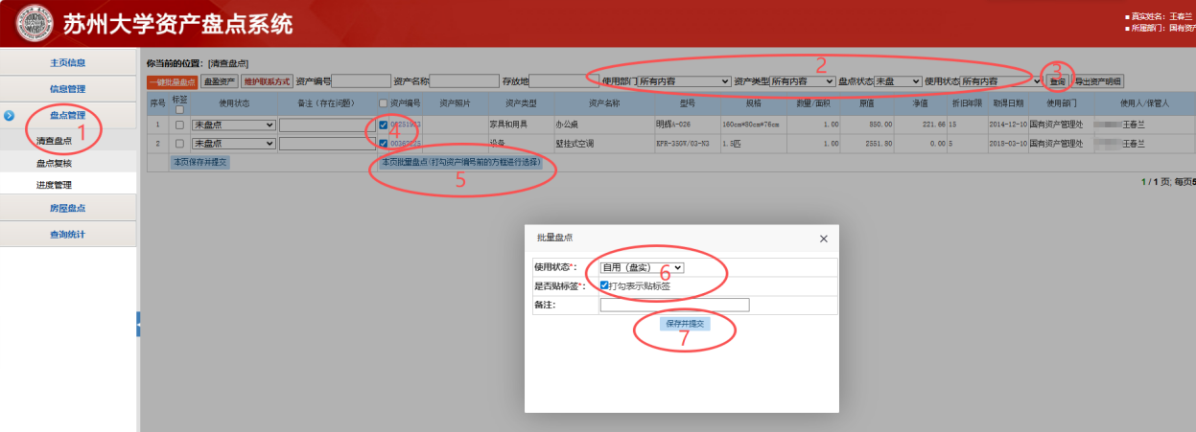

方法四（批量导入盘点）：若多项资产的“使用状态”相同，可点击“一键批量盘点”，在弹出框中输入或复制多个资产编号，统一设置其使用状态和标签粘贴情况，点击“保存并提交”按钮。
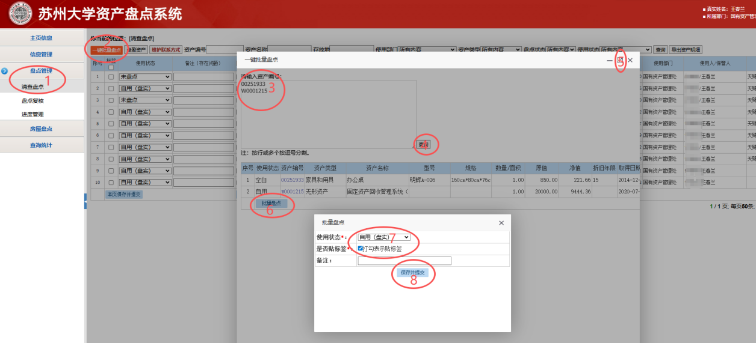
第四步：登记盘盈资产
在系统中进入“盘盈”界面，登记资产名称、型号、规格、数量、来源及使用状态（带*号为必填项）；上传实物照片，以及合同、发票等价值证明文件（如无，需在备注栏说明情况），点击“保存并提交”。
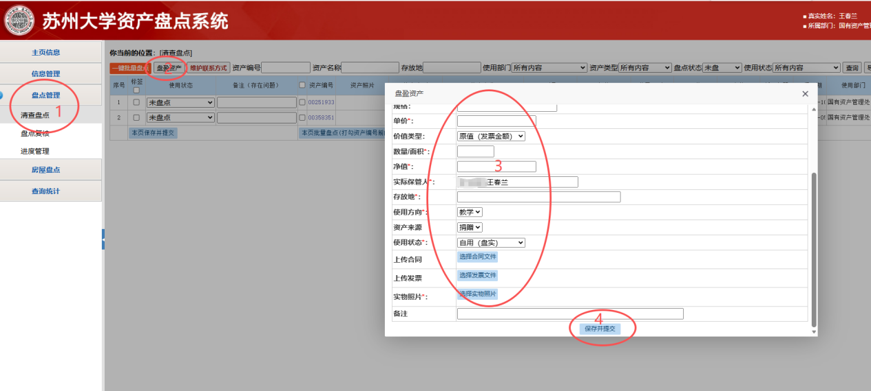

第五步：核对基础信息并处理异常情况
在账物核对过程中，请同步核对资产的数量、金额、名称、型号、规格、保管人、使用单位、存放地等信息，并检查资产标签粘贴情况，核实是否存在校外使用等情况。具体要求如下：
1. 无资产标签：向本单位资产管理员申请补打标签并补贴。
2. 资产校外使用：向所在单位说明校外使用原因及使用情况。单位核实确认后，由单位统一向资产归口管理部门申请办理校外使用审批备案手续。
3. 存放地信息不准确：属于固定资产和无形资产的，登录“苏州大学国有资产管理服务平台”，进入“固定资产管理、无形资产管理”系统，在“我的工作台—我保管的固定资产”中，按“校区+楼宇全称+房间号”的格式修改存放地信息；属于低值耐用资产的，进入“低值耐用资产管理”系统，点击“资产调拨”，按“校区+楼宇全称+房间号”的格式修改存放地信息。
4. 其他基础信息不准确：向所在单位说明原因。单位核实确认后，由单位统一向国有资产管理处申请办理修改手续。
5. 保管人已调离原岗位或为退休人员：向所在单位移交资产实物，办理资产移交手续后，由新保管人完成该资产的盘点工作。

特别提示
1. 低效/闲置资产：须在系统中上传实物照片（PDF或JPG格式）。
2. 拟报损资产：须向所在单位提供盘亏原因说明，以及公安机关或学校保卫部门出具的证明材料等。
3. 修改操作：在单位资产管理员进行复核操作之前，保管人可按照上述方式修改已提交的盘点信息。

附件1.2：固定资产、无形资产及低值耐用资产清查盘点操作指南（资产管理员使用）

本次固定资产、无形资产及低值耐用资产的清查盘点结果的复核采用线上的方式进行。请各位资产管理员在保管人完成清查盘点线上操作的基础上，按照以下步骤完成复核操作。
第一步：完成线上确认
登录“苏州大学国有资产管理服务平台”，进入“资产盘点—盘点管理—盘点复核”栏目，设置复核条件（保管人、资产类型、盘点状态、使用状态、复核状态），然后根据实际情况选择以下方法进行复核操作：
方法一（逐项复核）：点击需要复核的资产编号，打开资产卡片，确认盘点结果，点击“保存并提交”。
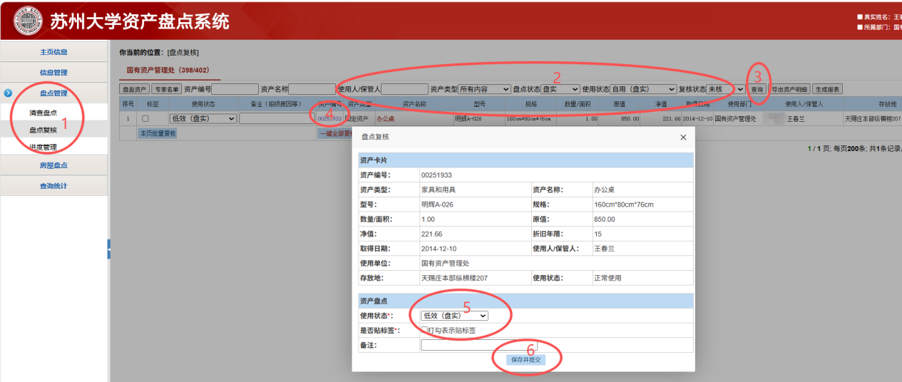

方法二（本页批量复核）：在当前页面中，逐一确认盘点结果，点击页面底部的“本页批量复核”按钮。
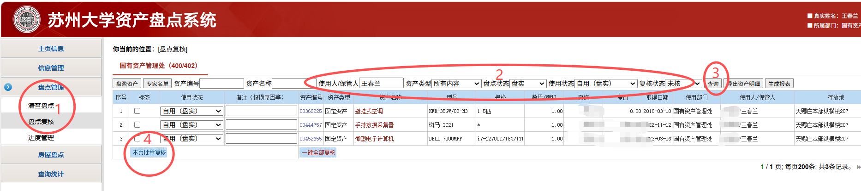

方法三（一键批量复核）：此操作将一次性复核本单位所有资产，请谨慎操作。点击页面下方“一键批量复核”，点击“确认”按钮，完成本单位全部资产盘点结果的复核。
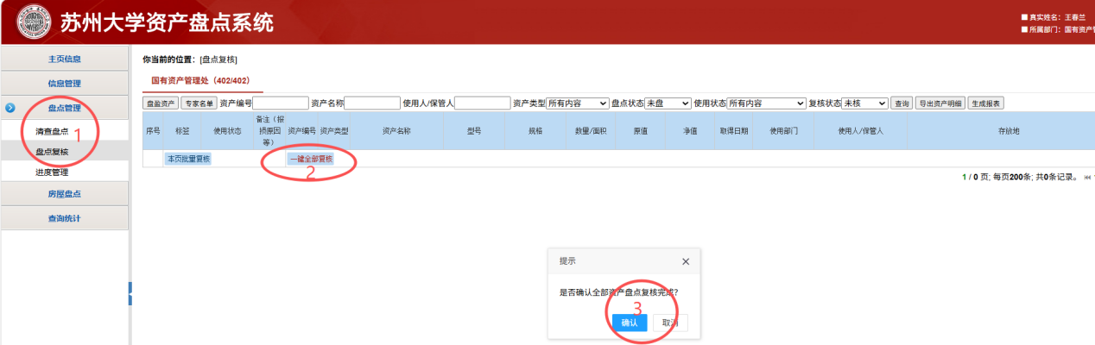
盘盈资产复核：在系统中进入“盘盈资产”界面，点击“修改”按钮，逐一确认盘盈资产信息；如无需盘盈，点击“删除”确定按钮。
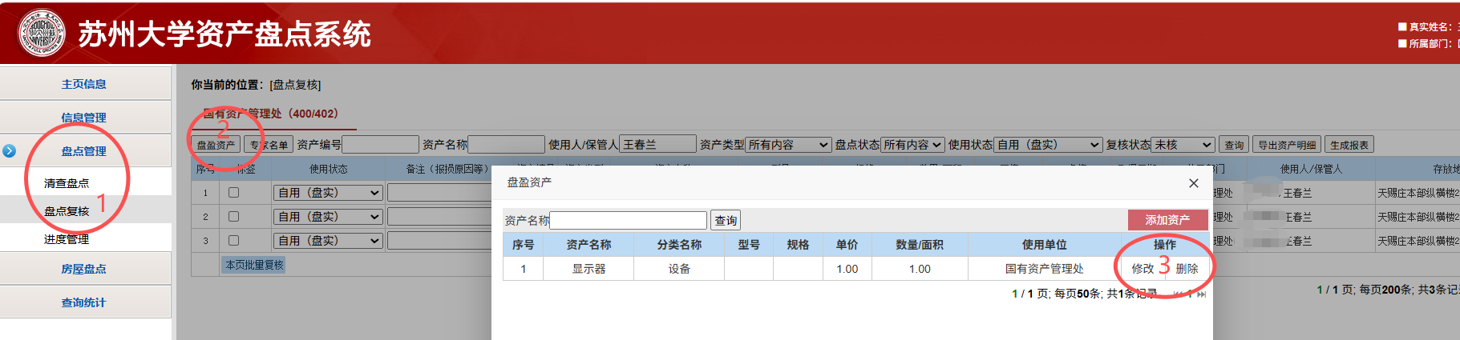

第二步：确认复核结果
登录“苏州大学国有资产管理服务平台”，进入“资产盘点—盘点管理—盘点复核”栏目，点击“专家名单”按钮，设置处置资产专家组鉴定人员名单。点击“生成报表”，确认并导出本单位资产清查盘点报表，完成复核操作。
注意：在点击“生成报表”之前，可修改复核内容。
